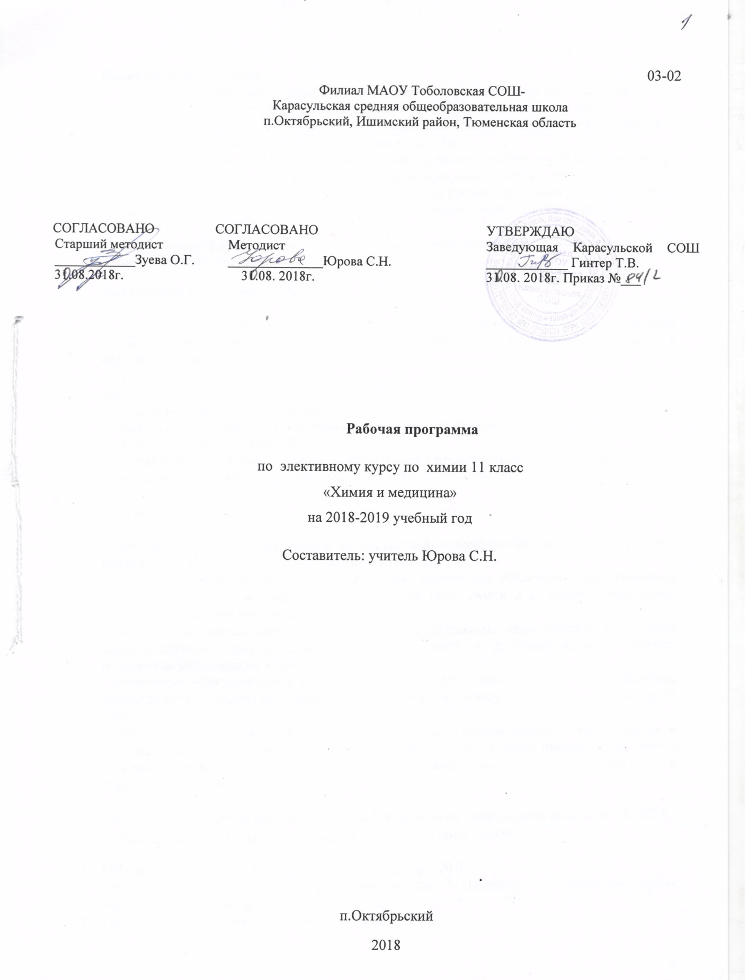

Пояснительная записка
Программа элективного курса «Химия медицина» предназначена для учащихся профильных одиннадцатых классов. Ее целью является углубленное изучение специализированных разделов химии, которые позволят дать учащимся представление о роли химической науки в различных областях медицины.
Химия в медицине позволяет описать процессы, происходящие в организме человека, изучить влияние различных элементов и препаратов на живую клетку. Объем материала, представленного в данном курсе, позволяет учащимся расширить знания о человеческом организме и о влиянии на него макро – и микроэлементов, биологически активных веществ.
Предлагаемый курс состоит из трех тем: лекарственные препараты, макромолекулы жизни, вещества и здоровье человека.
Место курса в учебном плане.

Согласно учебному плану филиала МАОУ Тоболовская СОШ - Карасульская СОШ в 2018-2019 учебном году на изучение химии в 11 классе отводится 0,25 ч в неделю (9 часов за год).

Цель курса:
- формировать знания основ науки;
- развивать умения наблюдать и объяснять химические явления;
- соблюдать правила техники безопасности;
- развивать интерес к химии как возможной области практической деятельности;
-развивать интеллектуальные способности и гуманистические качества личности.

Задачи:

- освоение знаний о химической составляющей естественнонаучной картины мира, важнейших химических понятиях, законах и теориях;
- овладение умениями применять полученные знания для объяснения разнообразных химических явлений и свойств веществ, оценки роли химии в развитии современных технологий и получении новых материалов;
- развитие познавательных интересов и интеллектуальных способностей в процессе самостоятельного приобретения химических знаний с использованием различных источников информации, в том числе компьютерных;
- воспитание убежденности в позитивной роли химии в жизни современного общества, необходимости химически грамотного отношения к своему здоровью и окружающей среде;
- применение полученных знаний и умений для безопасного использования веществ и материалов в быту, сельском хозяйстве и на производстве, решения практических задач в повседневной жизни, предупреждения явлений, наносящих вред здоровью человека и окружающей среде.

Учебно-методический комплект утвержден приказом заведующей филиалом МАОУ Тоболовская СОШ - Карасульской СОШ от 30.05 2018 №65/2:
- Габриелян О.С. Учебник химия 11 класс. М.: Дрофа, 2010.
- Габриелян О.С. Программа курса химии для 8-11классов общеобразовательных учреждений. М.: Дрофа, 2008.
- Глинка Н.Л. Общая химия. Ленинград: Химия, 1988.

Учебно-тематический план

№ | Тема | Количество часов | Количество  практических  работ
1. | Лекарственные препараты. | 3 | 1
2. | Макромолекулы жизни. | 3 | 1
3. | Вещества и здоровье человека. | 3 | 1
Всего: |  | 9 | 3

Содержание программы
Тема 1. Лекарственные препараты. (3 ч)
Эффективность лекарственных препаратов, лекарственные формы, самолечение, хранение лекарств в домашних условиях.
Практическая работа №1. Изучение свойств салициловой и ацетилсалициловой кислот.
Тема 2. Макромолекулы жизни. (3 ч)
Строение и свойства мономеров белка – аминокислот. Аминокислоты: классификация, строение, оптическая изомерия. Биологическая роль аминокислот. Строение и свойства белков: первичная, вторичная, третичная, четвертичная структуры белка, биологическая роль белков. Углеводы. Классификация углеводов. Биологическая роль углеводов, значение в жизни человека. Нуклеиновые кислоты и их значение для жизнедеятельности. Решение расчетных задач.
Решение расчетных задач; выполнение упражнений.
Практическая работа № 2. Определение сахаров в овощах и фруктах.
Тема 3. Вещества и здоровье человека. (3 ч)
Использование неорганических веществ в медицине. Кислород и его свойства. Озон и его свойства. Марганец, нашатырный спирт, йод, соли серной кислоты. Патологическое влияние тяжелых металлов на организм человека. Значение неорганических веществ и их соединений для живой клетки. Решение расчетных задач с использованием веществ, влияющих на здоровье человека.
Практическая работа №3. Определение веществ с помощью цветных реакций.
Требования к уровню подготовки учащихся
В результате изучения элективного курса учащиеся должны
знать:
- состав органических веществ, их классификацию, изомерию, свойства;
- нахождение в природе и биологическую роль;
- значение в быту, технике, медицине.
уметь:
самостоятельно отбирать и анализировать информацию;
- представлять информацию в графическом виде;
- оценивать последствия влияния на здоровье человека «факторов риска» нерационального питания, алкоголя, никотина, наркотиков;
- проводить химический эксперимент и грамотно представлять результаты исследования; решать расчетные задачи;
- использовать приобретенные знания и умения в повседневной жизни, в выборе профессии.

Список дополнительной литературы:
- Габриелян О.С., Воскобойникова Н.П. Настольная книга учителя. Химия 10 класс. М.: Дрофа, 2008.
- Габриелян О.С., Воскобойникова Н.П. Химия в тестах, задачах и упражнениях 10 класс. М.: Дрофа, 2008.
- Химический энциклопедический словарь.- М.: Советская энциклопедия, 1986.
№ | Дата | Тема занятия | Вид деятельности | Форма контроля
Тема 1. Лекарственные препараты. (3 ч)
1. |  | Эффективность лекарственных препаратов. | лекция
2. |  | Лекарственные формы. | семинарское занятие | защита реферата
3. |  | Практическая работа №1. Изучение свойств салициловой и ацетилсалициловой кислот. | практическая работа | защита практической работы
Тема 2. Макромолекулы жизни. (3 ч)
4. |  | Структура белка. | лекция с элементами беседы
5. |  | Углеводы. Нуклеиновые кислоты. | лекция с элементами беседы
6. |  | Практическая работа № 2. Определение сахаров в овощах и фруктах. | практическая работа | защита практической работы
Тема 3. Вещества и здоровье человека. (3 ч)
7. |  | Использование неорганических веществ в медицине. | лекция с элементами беседы
8. |  | Патологическое влияние тяжелых металлов на организм человека. | лекция с элементами беседы
9. |  | Практическая работа №3. Определение веществ с помощью цветных реакций. | практическая работа | защита практической работы
- Химия для любознательных.- Л.: Издательство «Химия» Ленинградское отделение, 1980.
График практических работ.
Номер по порядку | Номер по плану | Тема | Дата
 | 3 | Изучение свойств салициловой и ацетилсалициловой кислот.
 | 6 | Определение сахаров в овощах и фруктах.
 | 9 | Определение веществ с помощью цветных реакций.

Календарно-тематическое планирование

